**************************************
謝政穎
聯邦銀行 資訊部
Tel:02-87526090 #3613
**************************************
----- 轉呈者 Steven Hsieh/UNION BANK 於 2021/05/11 下午 03:44 -----

 | 賴以祥  Eric Lai  2017/09/06 下午 03:12 | 收件人： Steven Hsieh/UNION BANK@UBOT  副本抄送： Jang-Jye Shau/UNION BANK@UBOT  副本密送：  主旨： 帳號檢核OK,請實作WEB應用程式Notes Link

1.程式大致OK.
註:效能部份可分析程式花費時間(應是檔案及資料庫存取?) 改善的可能性?
Please enter your account:08951123456
Please enter your amount:(1-9999)9999
2017/9/6 上午 10:26:51
File not found...
creating file...
File creating succse!
2017/9/6 上午 10:28:25

2.WEB應用程式文件參考
 Web應用程式-Servlet開發(Tomcat).ppt
相關技術: HTML,CSS,Javascript,JSP, Servlet, XML, JSON, jQuery, Bootstrap....

3.請實作以下的WEB應用程式
(1)包含五個輸入項及對應的功能(查詢,新增,修改,刪除,列表)
(2)相關資料請寫至資料庫中.
(3)身份證字號欄位在輸入後游標點到別處時立即檢查(AJAX)
可利用先前做的身份證檢查程式.
(4)AJAX部份請用jQuery
(5)UI部份可選擇Bootstrap或其他....

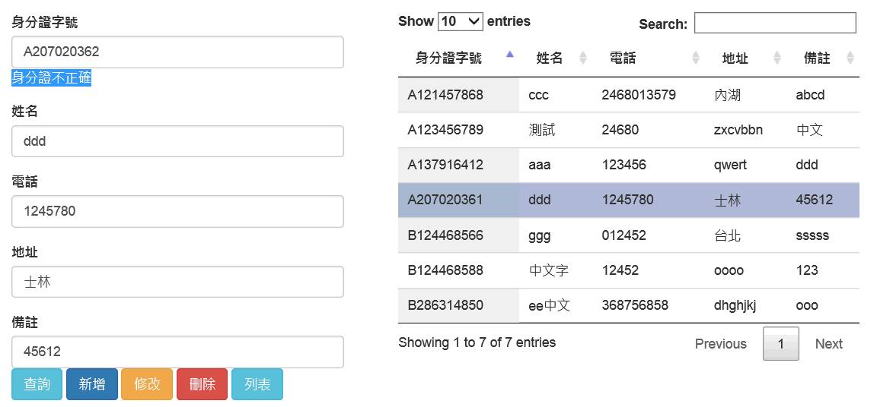

Best Regards,
賴以祥 Eric Lai
*====================================================*
* 聯邦商業銀行/ Union Bank of Taiwan (UBOT)
* 資訊部/Information Technology Services Department
* 台北市內湖區瑞光路399號4樓
* 4F, No.399, Rueiguang Rd., Neihu District,
* Taipei City 114, Taiwan, R.O.C.
* EMAIL: eric_lai@ubot.com.tw
* Tel: 02- 87526090-Ext. 3508
* Fax: 02- 87516155
*====================================================*
This message is for the designated recipient only and may contain
privileged, proprietary, or otherwise private information. If you have
received it in error, please notify the sender immediately and delete the
original. Any other use of the email by you is prohibited.

